2023139Z2L1

例1　如图所示，一半径为*R*的圆盘上均匀分布着电荷量为*Q*的电荷，在垂直于圆盘且过圆心*c*的轴线上有*a*、*b*、*d*三个点，*a*和*b*、*b*和*c*、*c*和*d*间的距离均为*R*，在*a*点处有一电荷量为*q*(*q*>0)的固定点电荷。已知*b*点处的电场强度为零，则*d*点处电场强度的大小为(*k*为静电力常量)(　　)

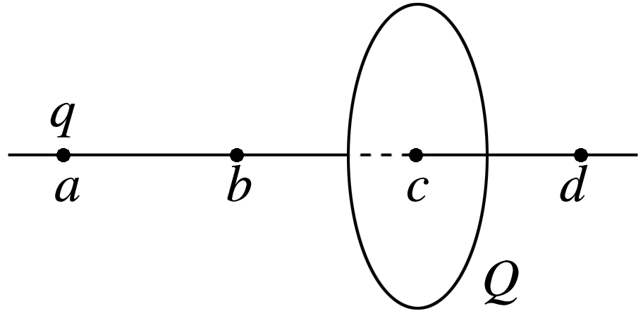

A．*k* B．*k*

C．*k* D．*k*